整合
病院・診療所向け診療実態調査、
調査結果データの分析・検討
計画検討
(骨子案)
計画検討
(区域検討・偏在是正プラン案)
取組開始
国ガイドライン
構想検討(骨子案)
国からデータ等提供
構想検討(素案)
パブリック
コメント
パブリック
コメント
府医療審議会や二次医療圏(８圏域)ごとの協議会で随時議論
府医療対策協議会・保険者協議会で随時議論
整合
策定

（1）新たな地域医療構想【2,779万7千円】
（2）医師確保計画＜新規＞【1,929万4千円】
府独自の診療実態分析、全病院参加型会議
⇒病床機能の分化連携を促進
左記に加え、医療機関機能の見える化
⇒医療機関の役割分担・連携を促進
これから
府独自分析による必要医師数の算出、地域・診療科偏在の解消や勤務環境改善の取組

左記に加え、重点医師偏在対策支援区域
の検討など、医師の偏在対策を更に推進
これから
◆ 医師偏在指標や将来の需給推計などを踏まえ、医師確保の方針を策定。
◆ 医師の偏在是正に向けた総合的な対策パッケージの一環として、医師確保計画において、新たに｢医師偏在是正プラン｣を策定し、重点医師偏在対策支援区域における偏在是正に向けた取組を推進。

国ガイドライン
（２）
（１）
◆ 2040年頃を見据え、限られた医療資源のもと持続的な医療提供体制を構築するため、入院医療だけでなく、外来・在宅医療、介護連携や人材確保等も含めた新たな構想を策定。
◆ 病床機能の分化・連携に加え、｢治す医療｣と｢治し支える医療｣を担う医療機関の役割分担を明確化し、地域の実情に応じて、医療機関の連携・再編・集約化を推進。

＜取組スケジュール（予定）＞

｢新たな地域医療構想｣と｢医師確保計画(第8次後期)｣について整合性を図りながら検討。
（第８次医療計画(5疾病5事業等に係る医療体制)の中間見直しや外来医療計画(第8次後期)も同時に検討。）
■目的
85歳以上の高齢者の人口が増加する2040年に向けて、高齢者救急への対応や外来･在宅医療、介護との連携、人材確保等も含めた将来のあるべき医療提供体制の方向性について検討し、大阪府域の実情を踏まえて新たな地域医療構想や医師確保計画等を策定。令和9年度から、構想等に基づき新たな取組を推進。

■内容

令和8年度に地域での協議や関係機関の意見を踏まえて計画を策定。策定にあたっては、府内の病院や診療所を対象に診療実態等を調査し、調査結果や将来の医療需要予測等の詳細分析も踏まえた検討の実施。

 | R7年度 | R8年度 |  |  |  | R9年度
 | ～3月 | 4～6月 | 7～9月 | 10～12月 | 1～3月 | 4月～
新たな
地域医療構想
医師確保計画
（第8次後期）
（医師偏在是正
プランを含む）

「新たな地域医療構想」及び「医師確保計画」等の策定に向けた協議・検討
令和８年度当初予算額：4,709万1千円
（令和７年度当初予算額：2,121万4千円）
将来に向けた地域医療体制の検討を進めます
～新たな地域医療構想及び医師確保計画等の検討・策定～
健康医療部 保健医療室 保健医療企画課
担当者 上田、大石 内線6028
直通 06-6944-6028
健康医療部 保健医療室 医療・感染症対策課
担当者 山崎、井原 内線3982
直通 06-6944-8183
主要事業１

健康医療部 保健医療室 地域保健課
担当者 松尾、竹本 内線４６９９
直通 06-6944-6698

■目的
適切な時期に、性や健康に関する正しい知識を持ち、妊娠・出産を含めたライフ
デザインや将来の健康を考えて健康管理を行う「プレコンセプションケア」を推進。
■内容
・講座を通じ将来のことについて具体的に考えていただいた上で、身体の状態を
知り、必要な場合は医療的な対応（各種治療や卵子凍結等）につながる機会を提供。
・令和８年度は、凍結卵子の保管・生殖補助医療に係る助成費用について新たに計上。

■目的
・無痛分娩には、体の負担軽減という
メリットもあるが、重篤な合併症発生の
可能性があるというデメリットも存在。
・増加傾向にあるニーズに対応しつつ無痛
分娩を安全に実施できる医療体制を確保。

２．無痛分娩の安全な提供体制確保＜新規＞
【425万円】

（※）
３．ドナーミルクの利用支援＜新規＞
【120万円】

■目的
・母乳は1,500g未満で生まれた児
の疾病予防等に有効とされている。
・必要とする児が使用できるよう
ドナーミルクの確保・提供体制を
強化し、健康な発育を支援。
１．プレコンセプションケアの推進・妊娠を希望する女性への支援
【5,383万円】

R7実績
・講座はR7.8月下旬から2/5までの12回で、1,200名を超える方が参加。今年度はあと１回（2/19）。
・AMH検査は約700名、卵子凍結は約60名実施予定（R8.1月末時点）
※2:府助成の検査に限る
※3:２年目以降の保管料

■対 象：府の助成を受け凍結した卵子を使用し生殖補助医療を実施（既婚者）・妻の年齢43歳未満
■補助上限：25万円/回 （40歳未満は6回、40～43歳未満は3回まで）
20万円/人
ついて 等

生殖補助医療助成

講座（オンライン）

■対象
18～39歳の女性
（既婚・未婚問わず）
■開催回数
6月頃から月２回
（府HPで案内）
卵子凍結について 等

■対象
講座を受講した方のうち希望者（既婚・未婚問わず）

■補助上限
1万円/人
卵子凍結について 等
AMH検査助成（※1）

■対象
AMH検査で基準以下（※２）
又は早発卵巣不全の診断を
受けた方のうち希望者（未婚者）
■補助上限
20万円/人・保管（※3）2万円/年
ついて 等

※1：卵巣予備能を測定する血液検査
卵子凍結・保管助成
令和８年度当初予算額：5,928万円
（令和７年度当初予算額：3,392万円）
健やかな妊娠・出産、子育て等に関する支援を推進します
～【重点】早発卵巣不全患者等妊よう性温存治療助成の実施～
無痛分娩実施： 39施設(JALA掲載)
分娩実施：112施設(R8.1時点)
無痛分娩実施時の急変対応に係る
実技研修実施に対し補助
※JALA：無痛分娩関係学会・団体連絡協議会
府内
医療機関
内容
対象施設
の要件
ドナー登録施設（※）となる
ドナーミルク利用医療機関
ドナーミルク利用に係る
費用を補助
内容
※母乳提供を希望する方に必要な検査を実施。(現時点で府内0)
主要事業２


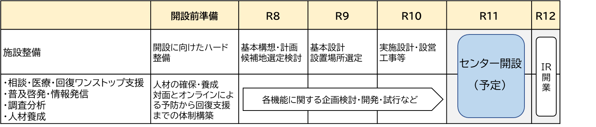
健康医療部 保健医療室 地域保健課
担当者 市川、上野、坂井 内線4171
直通 06-6944-7527
■目的
依存症に悩む方やその家族等に対する支援体制の充実・強化のため、「（仮称）大阪依存症対策センター」の開設に向けた必要な準備を進めるとともに、関係団体、事業者等と有機的な連携を図り、総合的な依存症対策を推進。
■内容

ギャンブル等依存症、アルコール健康障がい等の依存症対策を総合的に推進するため、若年層向けの予防啓発や相談支援体制の充実、自助グループ、民間支援団体や医療機関等が行う活動支援、ギャンブル等依存症に関する実態把握調査等を実施。

令和8年度当初予算額：5億6,239万円
（令和7年度当初予算額：1億3,310万5千円）
○第３期大阪府アルコール健康障がい対策推進計画（令和９～13年度）の策定のために、
推進部会を開催。
・デジタルで相談支援等の記録を
収集・蓄積し、データ分析等を
行うためのシステム構築に向け、
企画検討を実施
※上記の他、依存症専門SNS相談、啓発月間での啓発、依存症ポータルサイト運用等を推進
・各機能等に関する企画検討を踏まえた『センターの基本構想・計画』を作成
・交通至便な場所において、相談支援や情報発信等の『実証実験』を実施
２.依存症対策の推進【5,702万4千円】
】
令和11年度のセンター開設をめざして着実に準備を進めていく
ロードマップ（予定）

・大学に寄附講座を設置し、予防・
早期介入に関するプログラムの
開発や、センター運営に必要な
医師等の確保・養成を推進

人材養成
調査分析

・生成AIによる新たなチャット
ボットやバーチャル・アバター、
オンラインによる関係機関等との
相談環境を構築し、試行実施等を推進
相談支援
普及啓発・情報発信
１.（仮称）大阪依存症対策センター設置準備事業＜新規＞【5億536万6千円】

・センターにおける情報発信の
あり方やSNSの効果的な活用等、
発信方法・内容を検討
基本構想・計画の策定、機能企画推進
ギャンブル等依存症をはじめ依存症対策を総合的に推進します
～【重点】依存症対策の強化～
主要事業３

主要事業４
健康医療部 保健医療室 医療・感染症対策課
担当者 高藤、中嶋 内線 4531
直通 06-6944-9168
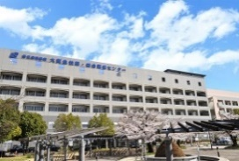

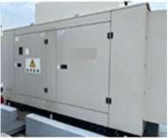
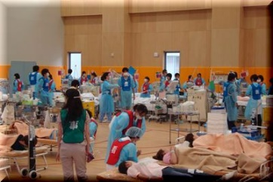
■目的
国の南海トラフ巨大地震の被害想定（R7.3）が公表され、現在、大阪府独自の被害想定が検討されているなか、発生が危惧される大規模広域災害に備え、災害拠点病院や災害医療協力病院の対応力強化及び府内の医療資源の早期把握のための情報収集体制をさらに強化。

■内容

≪災害拠点病院の機能強化≫
・基幹災害拠点病院の設備整備を支援
・災害拠点病院との高速衛星通信環境整備を支援
・防災行政無線の活用方法の多重化を支援

≪多数傷病者の受入を含めた個々の対応力強化≫
・災害医療協力病院の訓練への企画・運営支援
⇒在院患者対応を継続しつつ、新たな負傷者等の
受入れを行う災害時対応力の強化を推進

≪病院のハード整備を支援≫
・非常用発電機、燃料タンク、給水タンクなど、
病院の機能維持に不可欠なハード整備を支援
・【緊急支援】特に令和８年度からは、
非常用発電機の新規設置費用の補助率を引き上げ
従来：1/3 R8：1/2

≪主な事業≫
・保健所等災害対応力強化事業＜継続＞【2,640万円】
保健所において、災害時に迅速な支援活動を実施できるようLPG自家発電設備（ガス燃料）を設置し、非常時の電力供給容量を強化

・災害薬事コーディネーター養成研修＜継続＞【735万5千円】
災害時に、府内各地域において、保健所や市町村等と連携し医薬品確保・供給調整を行う災害薬事コーディネーターを養成し、災害薬事体制を整備

・災害時歯科保健医療提供体制整備事業＜継続＞【5,704万2千円】
災害時のJDAT（日本災害歯科支援支援チーム）による歯科保健医療活動の実施に必要な器具・機材の整備を支援
（保健医療調整本部）
大 阪 府

大阪府と災害拠点病院の確実な通信環境を整備
災害拠点病院（18施設）
4.その他事業【3億1,688万5千円】
2.災害医療協力病院対応力強化事業＜新規＞【4,200万円】

緊急支援事業として、非常用自家発電設備の新規設置の場合、補助率引き上げ
令和８年度当初予算額：26億1,608万2千円
（令和７年度当初予算額：26億4,180万5千円）

≪多数傷病者受入訓練の様子≫
3.災害医療機関施設整備事業＜拡充＞【21億7,663万2千円】
1.災害拠点病院の機能強化事業＜新規＞【8,056万5千円】
災害拠点病院は、重傷者を中心とした多数の傷病者を受け入れる機能に加え、地域の医療機関の被災情報収集や分析などの拠点的な機能を有する。
大規模災害に備え、災害医療体制等を強化します
～【重点】災害時医療体制の整備～

主要事業５

健康医療部 保健医療室 医療・感染症対策課
担当者 鈴木、田中、髙塚、川幡 内線 2593
直通 06-6944-9156

次のパンデミックに備えた感染症総合対策を推進します
～新型インフルエンザ等への対策・感染症ネットワークの構築～

令和８年度当初予算額：１億 27万３千円
（令和７年度当初予算額： 6,294万９千円）

■目的
新型コロナ対応の経験を踏まえ改定された府感染症予防計画及び府新型インフルエンザ等対策行動計画に基づき、次なる感染症危機に備えて、迅速かつ的確に対応するための総合対策を推進。

■内容

「大阪・関西万博感染症情報解析センター」での知見・総括を踏まえ、引き続き大阪健康安全基盤研究所（以下、大安研という）に設置した健康危機管理監を中心に、リスク評価機能の更なる発展を図る。

(1)大学・研究機関との連携強化

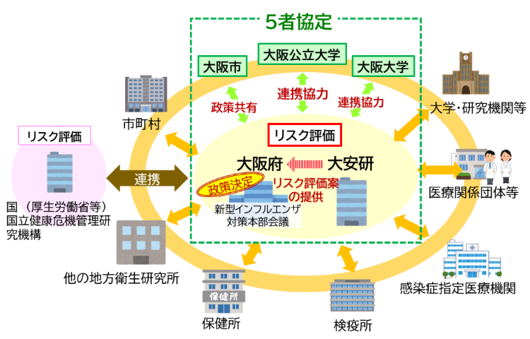
(2)リスク評価体制の試行的運用＜新規＞

大安研、CiDER※、OIRCID※、府及び市の５者で「感染症危機事象に備えた連携協力に関する協定」を令和７年度内を目途に締結し、各機関の役割分担を踏まえ、リスク評価機能向上に向けた施策を推進。
※CiDER：大阪大学感染症総合教育研究拠点
※OIRCID：大阪公立大学大阪国際感染症研究センター
有事におけるリスク評価体制を整備するため、「大阪健康安全基盤研究所リスク評価会議（仮称）」を新たに立ち上げ、平時より感染症情報を収集・分析し、それに基づくリスク評価を実施。
公衆衛生医師や保健師、感染管理看護師等に対する研修を実施。
(3)有事対応を想定した訓練＜新規＞

(4)ネットワーク構成機関の人材育成

ネットワークを活用したリスク評価に係る初動体制を確認するため、大安研、CiDER、OIRCID等と連携した訓練を実施。
≪情報収集・分析に係るネットワーク（イメージ）≫
１．リスク評価ネットワーク体制構築事業＜一部新＞【2,244万4千円】

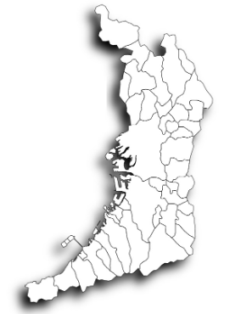
(３) 地域包括的感染症対策ネットワーク
(1)看護職員等に対する感染管理研修
３．地域で活躍する看護職員の確保推進事業（感染症ネットワーク）＜拡充＞
【5,931万3千円】

(２) 感染管理の専門医療従事者の育成支援
令和７年度までの研究の成果
令和８年度の取組み
２．下水サーベイランス研究推進事業＜拡充＞【1,851万6千円】

大阪・関西万博を契機に、輸入感染症をターゲットとした下水サーベイランスの調査手法を確立し、リスク評価に活用するため、大安研及び公立大での研究を支援。

コロナ禍を教訓に、平時から看護職員等の育成や関係施設等との連携により感染症対応力を高め、感染拡大を防ぐ体制を構築。
人材育成 | 病院、診療所、社会福祉施設等に対する研修・現地指導等  地域の感染症対策の要となる感染管理認定看護師（ICN）の育成支援  - 病院が雇用する職員をICNとして養成する場合、教育課程受講料を一部補助  - ICN教育課程運営者に対する開講準備・運営費補助
連携体制 | 保健所・地域の中核的医療機関・関係団体等が、システムを通じて、地域の社会福祉施設等の施設情報や、感染症に関する人材情報を共有し、相談支援や実地支援を行うことで、地域の感染症への対応力向上を推進

〇：大安研
●：公立大
※下水処理場等

- 大安研：採水地※を大阪市内２か所（此花・新舞洲）
から、右図のエリアに拡大。
公立大：関空での検査を継続。
- 感染症の流行予測や、下水中の病原体遺伝子の
流入探知技術の確立をめざす。
〇此花
〇中浜
〇川俣
●関空
〇海老江
検出結果と患者報告との相関が安定しないため、解析方法の検証のため、
引き続き、データ収集・分析を実施。
。
下水検体の有効な処理方法や、一度の検査で複数の病原体遺伝子を効率的に検出するための手法等を確立。
（2）地域医療ニーズ等に対応するための機能強化と病床規模の最適化
収入の確保
･施設基準の新規取得
･診療報酬算定強化
生産性向上
･適切なﾍﾞｯﾄﾞｺﾝﾄﾛｰﾙ
･病床規模の最適化検討
投資・組織運営
･医療機器保全のあり方検討
･人事･採用戦略検討 等
支出の抑制
･SPDによる価格交渉
･契約コスト適正化
収支改善の取組
運営・経営体制の強化
（1）経営改善の取組推進
具体的な取組

◆高度専門医療の提供や府域の医療水準の向上を支える役割を果たしていけるよう、将来の
医療需要なども見据えた効率的かつ質の高い医療提供の実現。
【経営改善目標】

②令和17年度までに累積欠損を解消
①早期に経常収支比率100%以上を達成
めざすべき方向性
３．経営改革プランを踏まえた支援【1億6,500万円】
２．建設改良資金の貸付＜拡充＞【25億5,000万円】
１．運営費負担金の交付＜拡充＞【126億6,968万6千円】
■目的
令和7年10月に策定した府立病院機構経営改革プラン（案）に沿って、経営改革を推進するとともに、設立団体として機構への支援を拡充することで、地域の医療ニーズに適切に対応する医療提供体制の構築と持続可能な病院経営を確立。
■内容

政策医療や建設改良費にかかる経費などについて、地方独立行政法人法等に基づき負担金を
支出。物価・人件費の高騰等を踏まえ、負担金額を増額。

医療機器の更新や施設の改修に要する資金を貸付。大阪母子医療センター新病院整備事業の
入札不調を受け、老朽化している高度医療機器を更新するため、貸付額を緊急的に増額。

令和7年度に引き続き、民間コンサルの伴走支援を受け、収入の確保・支出の抑制に加え、
経営に対するマネジメント機能を一層強化し、自立性を発揮できる組織体制を確立。
■(参考)府立病院機構経営改革プラン（案）※府と機構が一体となり策定(R7.10)

大阪急性期・総合  医療センター | - 救急受入体制をはじめ、今後も医療ニーズが見込まれる高度急性期の機能強化などを検討
大阪はびきの  医療センター | - 入院需要の変化等を踏まえ、暫定的に病床の一部を休床  - 人員の配置見直しにより、手術体制や救急受入体制の強化等を検討
大阪精神  医療センター | - 地域ニーズに沿った医療提供体制を構築するため、病床の一部を休床  - 長寿健康科学センター(仮称)を設置し、依存症・認知症への対応力を向上

令和8年度当初予算額：153億8,468万6千円
（令和7年度当初予算額：114億5,678万5千円）
大阪府立病院機構の経営改革に取り組みます
～病院機構運営費負担金・貸付金、経営改革の支援～
健康医療部 保健医療室 保健医療企画課
担当者 山岡、工藤、丹内 内線6198
直通 06-6944-6198
主要事業６

健康医療部 保健医療室 保健医療企画課
担当者 犬伏・塚本・伊庭 内線 2532
直通 06-6944-6027
重点支援地方交付金
令和８年度当初予算額：165億3,583万円3千円
（令和７年度当初予算額：121億1,827万円2千円）
■目的
令和７年11月2１日に閣議決定された国の「「強い経済」を実現する総合経済対策」を受け、府において、医療機関等が物価・賃金上昇に直面する厳しい状況であることを踏まえ、府民が安心して医療サービスを受けられる体制を整備するための緊急支援等を実施。

■内容

支援メニュー | 施策の概要（制度詳細未定）
①医療分野における生産性向上に対する支援 | 業務効率化・職場環境改善に資するICT機器等の導入等を行う病院に対して必要経費を支援し、医療分野の生産性を向上。  【対象】 病院  【支給額】１病院当たり8,000万円（上限）＜1億円×4/5（補助率）＞
②施設整備促進支援 | 現下の物価高騰を含む経済状況の変化により施設整備が困難となっている医療機関を対象として、建築資材高騰分等を補助。
③産科・小児科医療機関等に対する支援 | 周産期・小児医療体制の維持・確保のため、分娩が減少している分娩取扱施設や地域に不可欠な小児医療等の拠点となる機能を持つ病院に対し支援。
※今後、厚生労働省から事業の詳細が示され次第、準備を進める。

【令和７年度補正予算 110億6,713万4千円】（補正（５号）令和７年11月議会で議決、令和８年度に繰越あり）

医療機関や薬局における従事者の処遇改善を支援するとともに、物価上昇の影響に対して支援するため、賃上げ・物価上昇に係る支援として、支援金を支給。
【対象】 有床診療所・医科無床診療所・歯科診療所・保険薬局・訪問看護ST

※病院に対しては国からの直接執行。
なお、病院の支給額は、１床あたり19.5万円（賃金分8.4万円、物価分11.1万円）
に、別途救急受入件数等による加算。

対象 | 内容 | 補助施設・補助単価
病院・有床診療所・医科無床診療所・歯科診療所・保険薬局・訪問看護ST・助産所・施術所・歯科技工所 | 物価高騰対策 | 病院・2床以上の有床診療所  30,000円×許可病床数  上記以外60,000円
病院・有床診療所 | 食材料費高騰対策 | 12,900円×許可病床数
公衆浴場事業者 | 燃料費（重油）高騰対策 | 1施設当たり９,000円

医療・介護等支援パッケージ（医療分野）-『医療分野における賃上げ・物価上昇に対する支援』
医療・介護等支援パッケージ（医療分野）-『医療分野における賃上げ・物価上昇に対する支援』以外
物価・賃金上昇で厳しい状況にある医療機関等への緊急支援等を実施します
～国総合経済対策を活用した支援を実施～
主要事業７

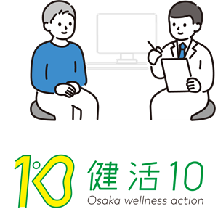
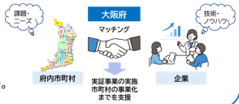


健康医療部 健康推進室 健康づくり課
担当者 石谷・松井 内線 2666
直通 06-6944-6029

３．市町村と万博出展企業等のマッチングによる健康づくり共創創出支援＜新規＞
【3,363万２千円】

２．万博レガシーを継承した健活１０プロモーション＜新規＞【1億2,000万円】
１．おおさか健活大使による健康づくり等のPR＜新規＞【2,080万２千円】
令和８年度当初予算額：２億 759万１千円
（令和７年度当初予算額：１億2,150万７千円）
主要事業8
万博を契機に、府民の健康づくりに一層取り組みます
～【重点】健康寿命の延伸に向けた取組み～
■目的
万博で高まった健康気運を途絶えさせることなく、府民の主体的な健康づくりにつなげ、健康寿命延伸・健康格差縮小をめざした取組みを推進。​

■主な内容

大阪にゆかりのある著名人を「おおさか健活大使」に任命。
「健活１０」のPRにより健康づくりを推進。
また、特定健診・がん検診の受診促進に向け、40～50歳代
（けんしんの対象年齢、疾患リスクが上昇する世代）をターゲット
層とした関係機関協働での周知キャンペーンや大使のイベント
への参画など幅広い啓発活動を実施。

万博を契機に制作した「健活10ソング・ダンス」及び「おおさかEXPOヘルシーメニュー」を核としたプロモーションを展開し、健活10の更なる普及・定着を図る。上記おおさか健活大使との連携を予定。
・健活10ソング・ダンス
府民参加型の大規模イベントで、ダンス動画（PR動画）を撮影。
制作した動画は、広く普及・啓発に活用。
・おおさかEXPOヘルシーメニュー
インフルエンサーと連携した情報発信（レッスン動画の配信等）を行う
とともに、料理体験イベントを開催。

府の健康寿命延伸と拡大傾向にある市町村間の健康格差の縮小に向け、
地域における健康づくり事業を推進。
万博出展企業等が保有するヘルスケア技術やノウ
ハウ等を最大限活用し、市町村ごとの健康課題に応
じて、企業とのマッチングから実証事業の実施、市
町村の事業化までを支援。


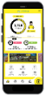









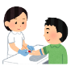




さらに便利に！
健康医療部 健康推進室 国民健康保険課
担当者 山﨑・佐々木 内線２４８５
直通 06-6944-7049

さらに充実！
「アスマイル」のリニューアル＜新規＞【３億2,131万1千円】
新規登録キャンペーン
▲運用終了（R9.３月）
▼リリース（R9.２月中旬）
構築
運用
▼本登録受付終了（R8.9月末）
▼契約（R8.7月）
令和８年度当初予算額：8億3,807万８千円
（令和７年度当初予算額：5億6,984万円）
■目的
健康アプリの普及促進を図り、継続的かつ自発的な予防・健康づくりを促進。

■内容
大阪府の健康アプリ「アスマイル」で自発的な行動を促進するとともに
健康記録を可視化し、行動変容を促進。

現行の「アスマイル」の機能を見直し、より使いやすいアプリを提供することで、
府民の健康づくりを促進。（令和9年2月リリース予定）

〇機能やサービスの充実
①簡単スタート！  手軽で使いやすいアプリ | ②ポイントを貯めて、  協力店をおトクに利用！ | ③独自ポイントのある市町村  では、よりおトクに健活！
・メールアドレスで初期登録  （メールを使っていない場合  登録できないケースあり）  ・本人確認書類のアップロード  （事務局確認に数日必要）  ・年齢、性別、市町村名など  簡単な登録のみ  ・マイナンバーカードをかざす  だけ  アプリをダウンロード後、  簡単な登録だけで、  即利用が可能に！ | ・抽選ポイントを獲得して、  週次、月次の抽選に参加  ・貯めた抽選ポイントは、  協力店で使えるクーポンにも  引換え可能に  例えば、、、  ・カフェでスムージーを割引！  ・ジム利用が１回無料！ | 例えば、、、  ・健康記録をつけて  毎日ポイントゲット！  ・ウォーキング  目標を達成して  毎日ポイントゲット！  ・健康イベントに  参加して  ポイントゲット！  ・特定健診を受診して  ポイントゲット！

〇スケジュール
 | 令和８年度（R8.4.1～R9.3.31） | R９年度以降（R9.4.1～）
新アスマイル
現アスマイル

「アスマイル」の機能充実による健康づくりを推進します
～【重点】健康づくり支援プラットフォームの整備～
主要事業９

